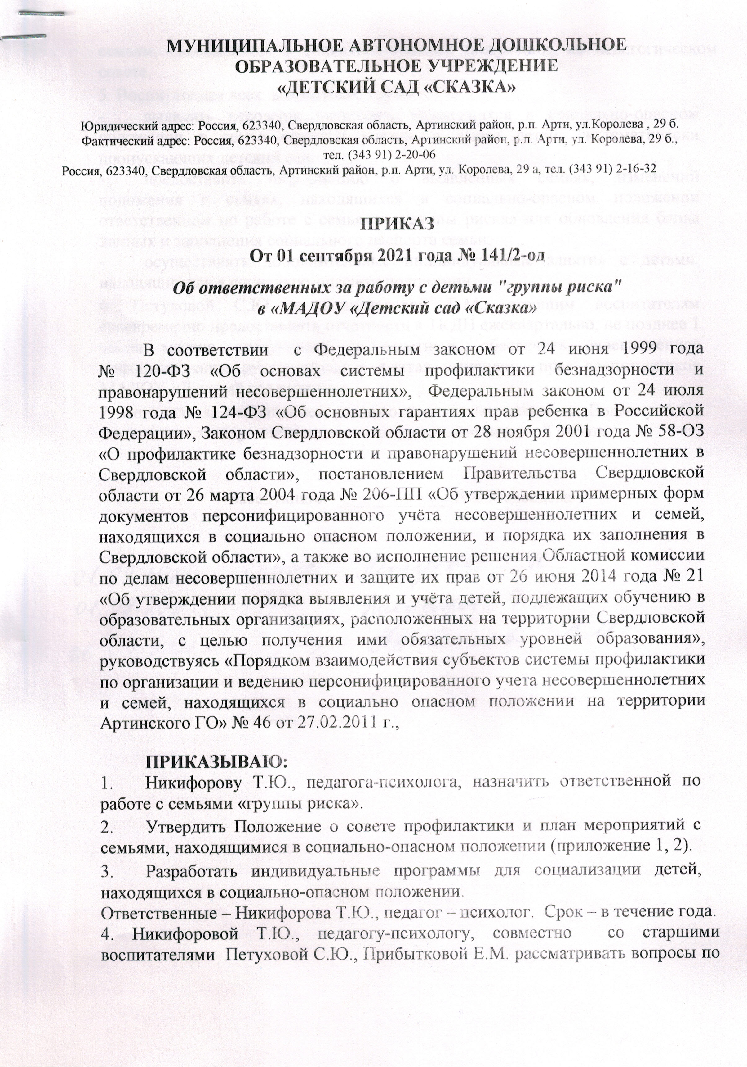
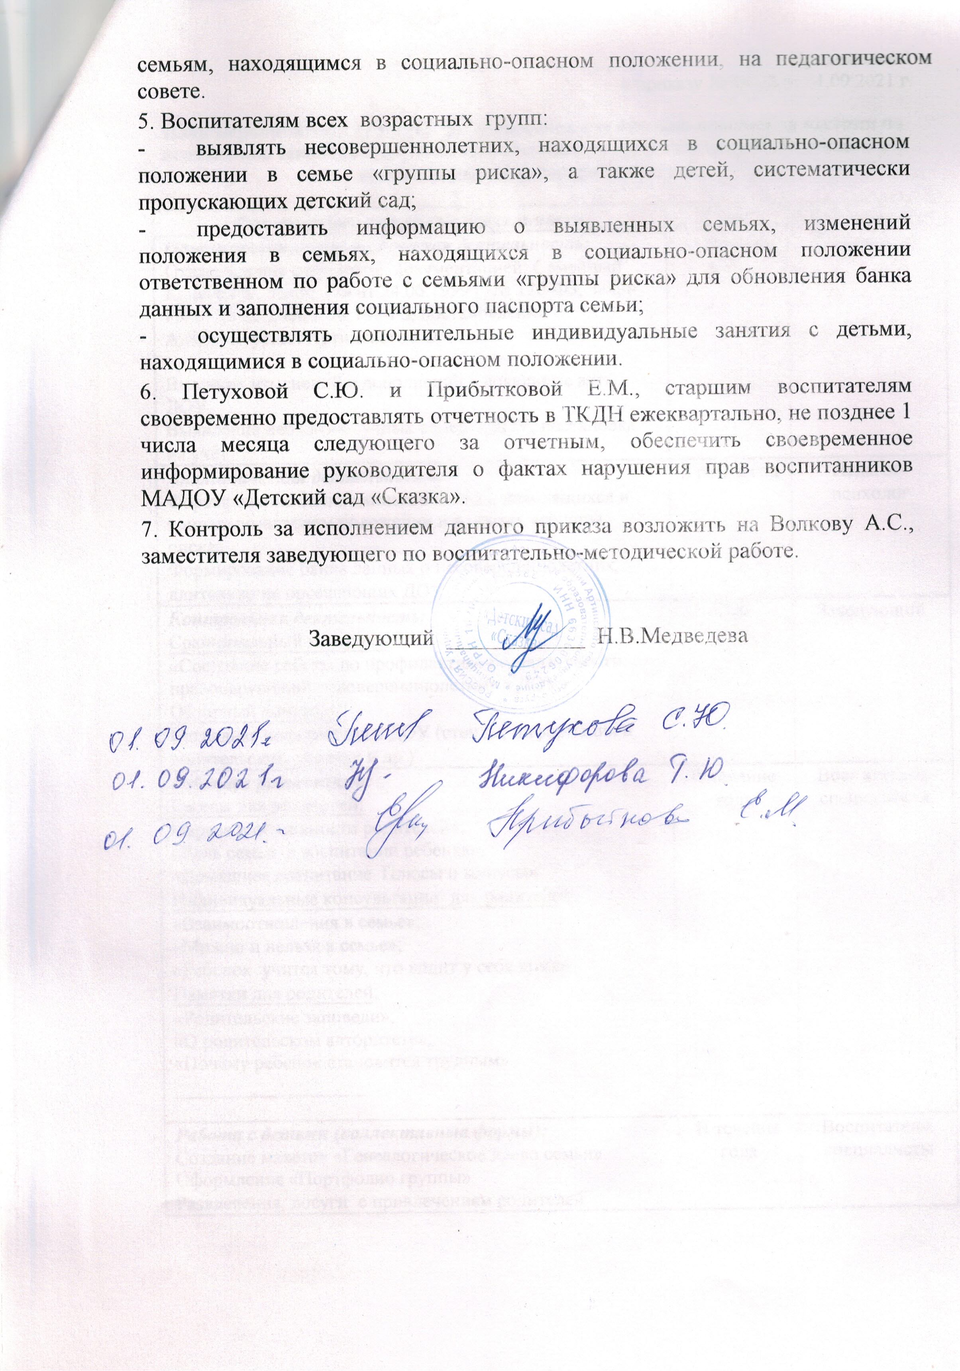
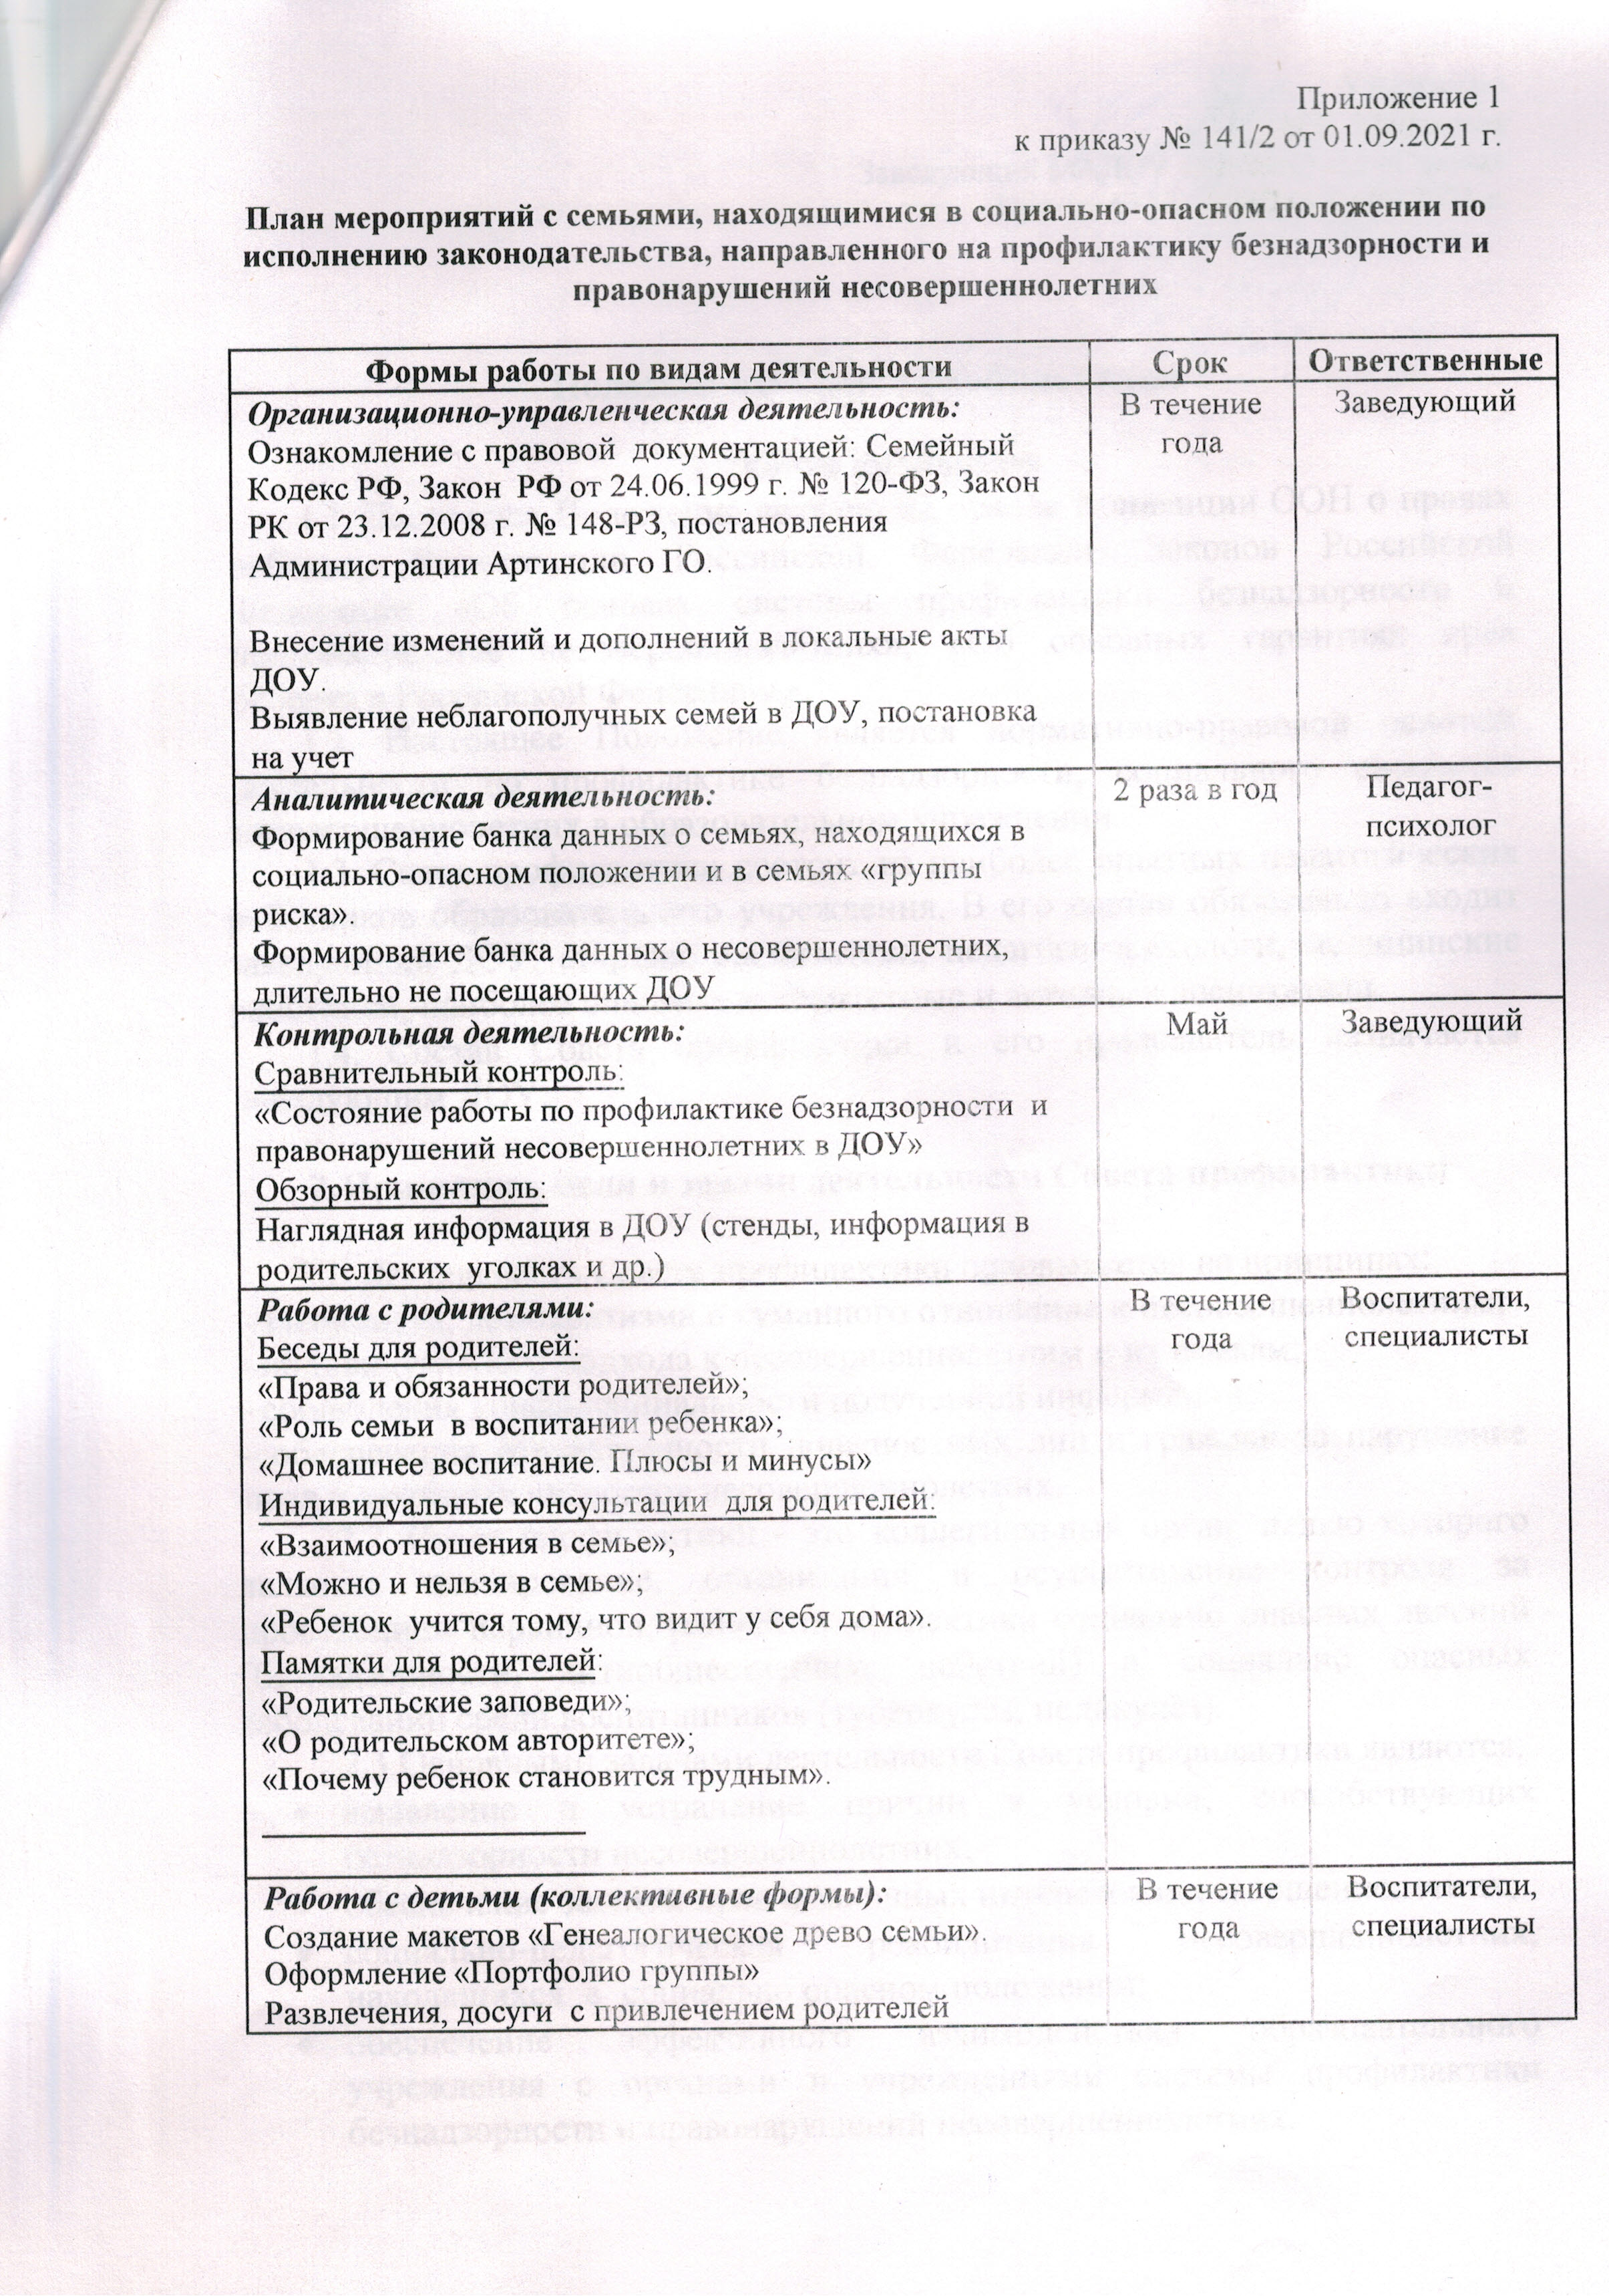
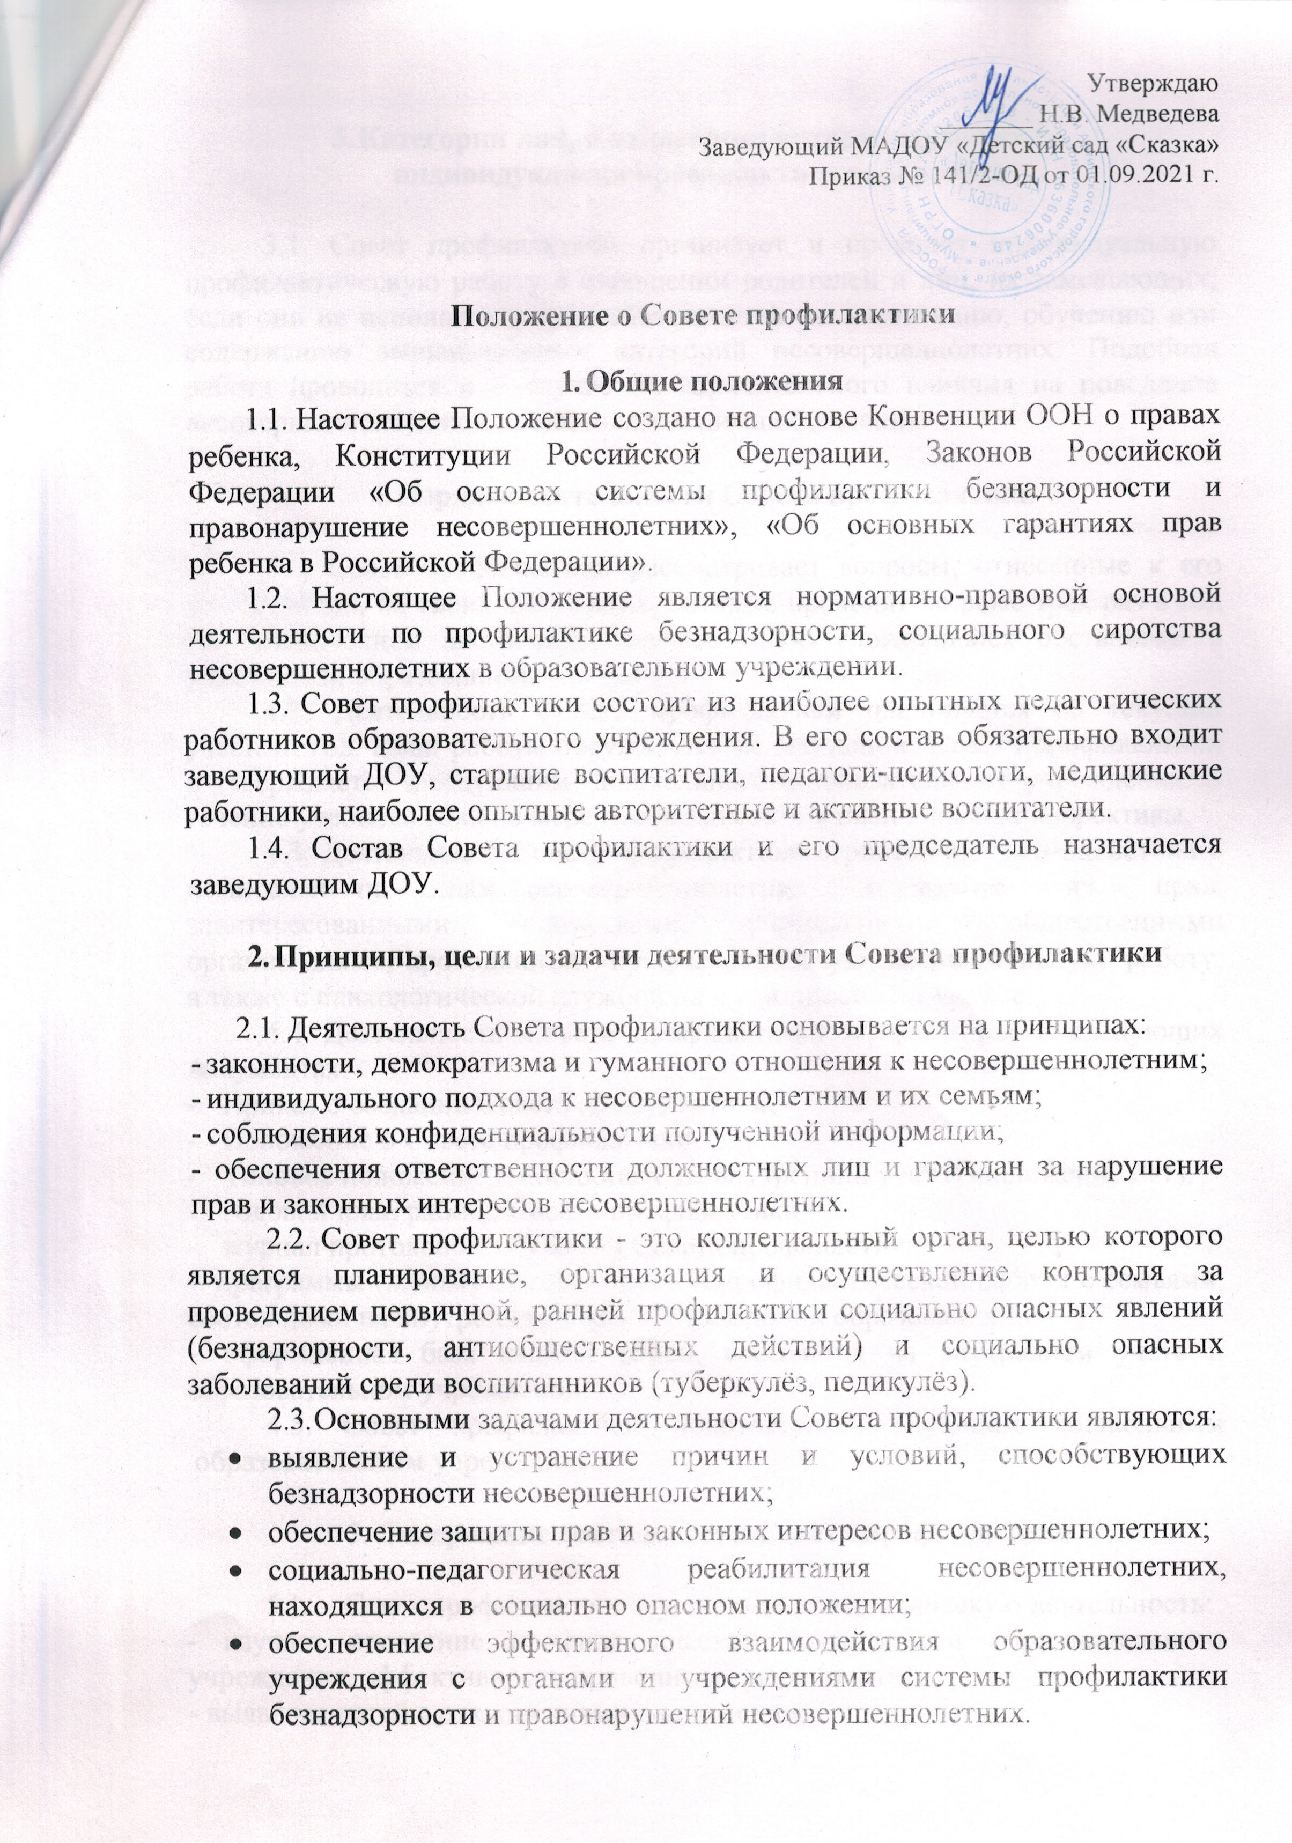

3. Категории лиц, в отношении которых проводится
индивидуальная профилактическая работа

3.1. Совет профилактики организует и проводит индивидуальную профилактическую работу в отношении родителей и лиц, их замещающих, если они не исполняют своих обязанностей по воспитанию, обучению или содержанию вышеназванных категорий несовершеннолетних. Подобная работа проводится и в случае их отрицательного влияния на поведение несовершеннолетних или жестокого с ними обращения.

4. Порядок деятельности Совета профилактики

4.1. Совет профилактики рассматривает вопросы, отнесенные к его компетенции, на своих заседаниях, которые проходят не реже трех раз в год (за исключением экстренных случаев, либо сложившейся обстановки в учреждении образования).
4.2. Деятельность Совета профилактики планируется на текущий учебный год. План работы обсуждается на заседании Совета профилактики и утверждается заведующим дошкольного образовательного учреждения. В течение учебного года по мере необходимости в план вносятся коррективы.
4.3. Деятельность Совета профилактики строится во взаимодействии с комиссией по делам несовершеннолетних и защите их прав, заинтересованными ведомствами, учреждениями, общественными организациями, проводящими профилактическую воспитательную работу, а также с психологической службой на муниципальном уровне.
4.4 Деятельность Совета профилактики оформляется в следующих документах:
- Приказ о создании Совета профилактики,
- Положение о Совете профилактики,
- Типовое положение о постановке на внутренний учет (Приложение №1),
- годовой план работы Совета профилактики,
- журнал протоколов заседаний Совета профилактики.
- программы (планы) индивидуальной профилактической работы с семьями, состоящими на внутреннем учете в учреждении образования.
- оформленная база данных семей, состоящих на внутреннем учете в образовательном учреждении.
4.5. Совет профилактики подотчетен заведующим дошкольным образовательным учреждением.

5. Содержание деятельности Совета профилактики

5.1. Совет профилактики осуществляет аналитическую деятельность:
- изучает состояние профилактической деятельности образовательного учреждения, эффективность проводимых мероприятий;
- выявляет детей с отклонениями в поведении;
- выявляет семьи, находящиеся в социально опасном положении;
- выявляет семьи, исполняющие свои обязанности в недолжной мере (группы риска).
5.2. Совет профилактики осуществляет непосредственную профилактическую деятельность:
- направляет, в случае необходимости, родителей на консультации к специалистам (психологу, дефектологу, медицинскому, социальному работнику и т.п.);
- осуществляет постановку и снятие семьи с внутреннего учета в дошкольном образовательном учреждении;
- организует в особо сложных случаях индивидуальное шефство над воспитанниками;
- осуществляет профилактическую работу с неблагополучными семьями при поддержке органов социальной защиты и других учреждений поселка;
- информирует заведующего дошкольным образовательным учреждением о состоянии проводимой работы с воспитанниками и семьями, исполнительской дисциплины привлеченных работников образовательного учреждения;
5.3. Совет профилактики осуществляет организационную деятельность:
- ставит перед соответствующими организациями вопрос о привлечении родителей, не выполняющих свои обязанности по воспитанию детей, к установленной законодательством ответственности;
- оказывает педагогическую помощь родителям или лицам, их заменяющих;
- организует обучение педагогического коллектива современным формам, методам, технологиям профилактической деятельности.
- просвещение родителей.

Приложение № 1

Типовое положение о постановке на внутренний учёт семей группы «Р»

I. Общие положения.
- Данное положение создано на основе законов РФ «Об образовании в РФ», «Об основах системы профилактики безнадзорности и правонарушении несовершеннолетних», «Об основных гарантиях прав ребёнка в РФ».

II. Цели и задачи.
2.1. С целью создания системы индивидуальных профилактических мероприятий, усиления социально - правовой защиты детей в образовательном учреждении и своевременного выявления детей группы риска.
III. Критерии постановки семей и воспитанников на внутренний учёт
3.1. Семьи, находящиеся в социально опасном положении.
3.2. Родители, систематически посещающие дошкольное образовательное учреждение в состоянии алкогольного, наркотического и токсического опьянения.
3.3. Семьи, исполняющие свои обязанности в неполной мере (ребёнок постоянно в неопрятном виде; дети, систематически пропускающие детский сад; родители регулярно не забирают вовремя ребёнка; ребёнок, проявляет признаки агрессивности, нецензурно выражается, регулярно демонстрирует плохое поведение).
3.4. Родители, проявляющие жестокое обращение с ребёнком.
IV. Содержание работы с семьями и воспитанниками, поставленными на внутренний учёт
4.1. Списки семей для постановки на внутренний учёт подготавливаются воспитателями по рекомендации педагогов-психологов с учётом критериев и утверждаются на Совете профилактики ДОУ.
4.2. В банк данных в течение учебного года могут вноситься дополнения.
4.3. Продолжительность профилактической деятельности по отношению к семье и ребенка, состоящему на внутреннем учёте, определяется Советом профилактики индивидуально.
4.4. Основанием для снятия с внутреннего учёта служит: положительные результаты
индивидуально профилактической работы, ходатайство воспитателя, решение Совета
профилактики.
V. Ответственность и контроль.
5.1. За индивидуальную профилактическую деятельность в отношении семей и детей, поставленных на внутренний учёт несут ответственность закреплённые специалисты.
5.2. Контроль за качеством исполнения, проводимой в соответствии с настоящим Положением работы, возлагается на заместителя заведующего по воспитательно-методической работе.

